Incident/ongewoon voorval registratie formulier
Voor kleine incidenten, zonder blijvend letsel (zoals kleine bloeding, kneuzing of 1ste graad verbranding) alleen “pleisterlijst” invullen
Incident/ongewoon voorval registratie formulier |  |  | Ingevuld door: |  | Datum:
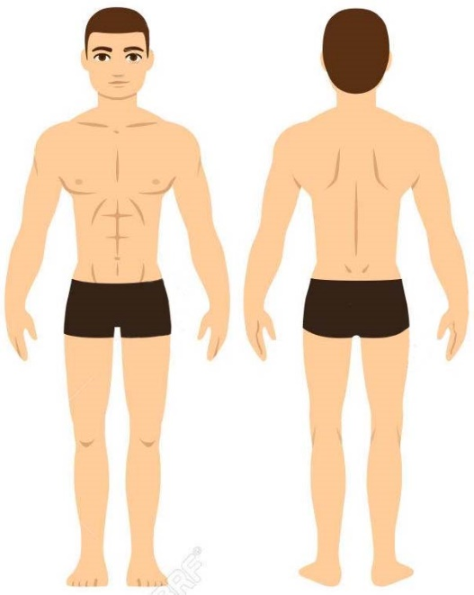
Naam gewonde persoon: Leeftijd:
Contactgegevens: m / v
Beschrijving incident/ongewoon voorval:

(markeer locatie incident op plattegrond (Z.O.Z.)
Datum / tijdstip incident/ongewoon voorval: /
Evt bijzonderheden bij toedracht:

Oorzaak verwonding/letsel:

Betrokken voorzieningen:

Eerste hulp door:
Evt overgedragen aan: ☐ huisarts ☐ GGD ☐ ziekenhuis ☐ zwembadpoli
 | Geïnformeerd bij: Datum/tijdstip: /
Maatregelen om herhaling te voorkomen:  Eventuele vervolgacties slachtoffer: |  | Opmerkingen:

Pleisterlijst (nadere uitwerking door de zwembranche)
Datum / tijdstip incident | Naam EHBO verlener | Leeftijd , m/v gewonde persoon | bloeding | kneuzing | verbranding | Verleende EHBO | Locatie incident | Aanleiding incident | Bijzondere omstandigheden
/ |  | m/v | ☐ | ☐ | ☐
/ |  | m/v | ☐ | ☐ | ☐
/ |  | m/v | ☐ | ☐ | ☐
/ |  | m/v | ☐ | ☐ | ☐
/ |  | m/v | ☐ | ☐ | ☐
/ |  | m/v | ☐ | ☐ | ☐
/ |  | m/v | ☐ | ☐ | ☐
/ |  | m/v | ☐ | ☐ | ☐
/ |  | m/v | ☐ | ☐ | ☐
/ |  | m/v | ☐ | ☐ | ☐
/ |  | m/v | ☐ | ☐ | ☐
/ |  | m/v | ☐ | ☐ | ☐
/ |  | m/v | ☐ | ☐ | ☐
/ |  | m/v | ☐ | ☐ | ☐
/ |  | m/v | ☐ | ☐ | ☐
/ |  | m/v | ☐ | ☐ | ☐
/ |  | m/v | ☐ | ☐ | ☐
/ |  | m/v | ☐ | ☐ | ☐
/ |  | m/v | ☐ | ☐ | ☐
/ |  | m/v | ☐ | ☐ | ☐
/ |  | m/v | ☐ | ☐ | ☐

